**Instrukcja użycia projektu**

Temat: Wyspa wilków

Krzysztof Kołodziej 2EF-DI

169562

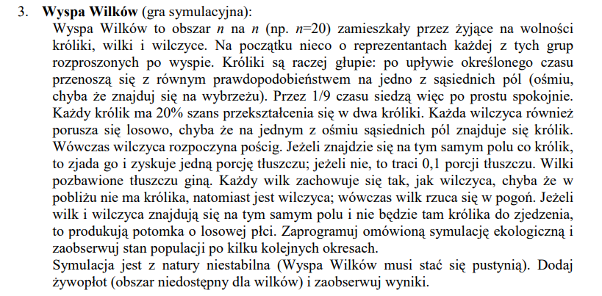

Uruchamiamy plik Wolf_Island.exe znajdujący się w katalogu Release.

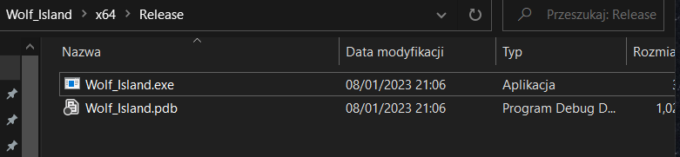

Pojawia nam się komunikat, czy chcemy aby na mapie było ogrodzenie, jeśli nie, to wpisujemy wartość 21.

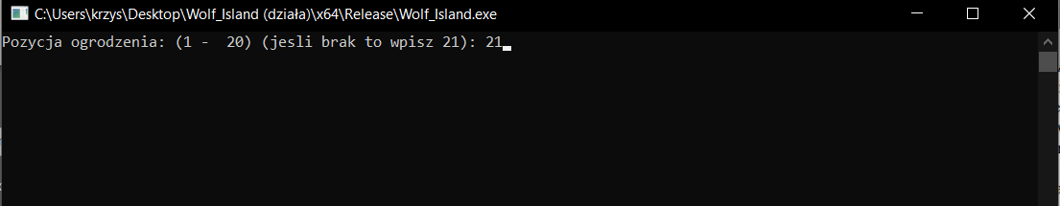

Następnie wpisujemy ilość królików, wilków i wilczyc, które znajdą się na mapie.

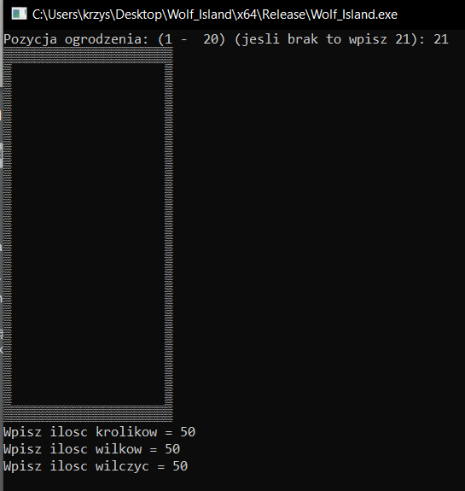

Następuje symulacja danej populacji.

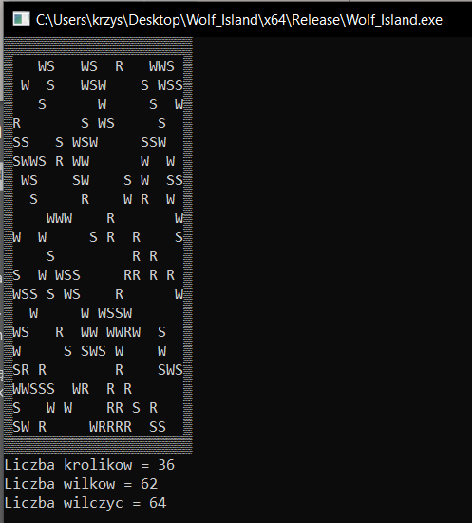

Każda populacja musi kiedyś wyginąć, pojawia nam się wtedy następujący komunikat:

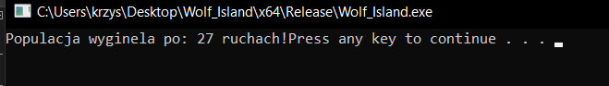

Możemy również wpisać żywopłot na określonej pozycji, wtedy populacja będzie utrzyma się trochę dłużej.

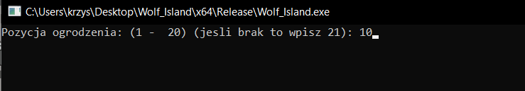

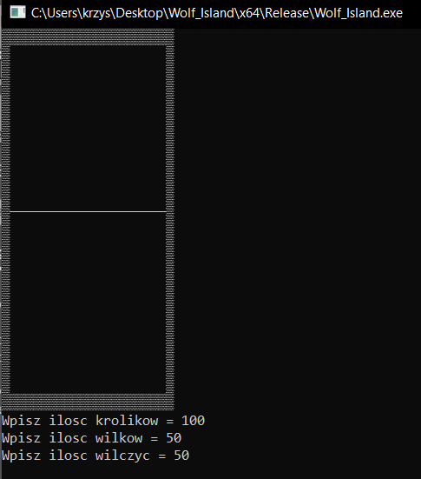

Symulacja z żywopłotem po środku mapy:

